SAISON 2012 – 2013 EQUIPE MINIMES 2 GARCONS

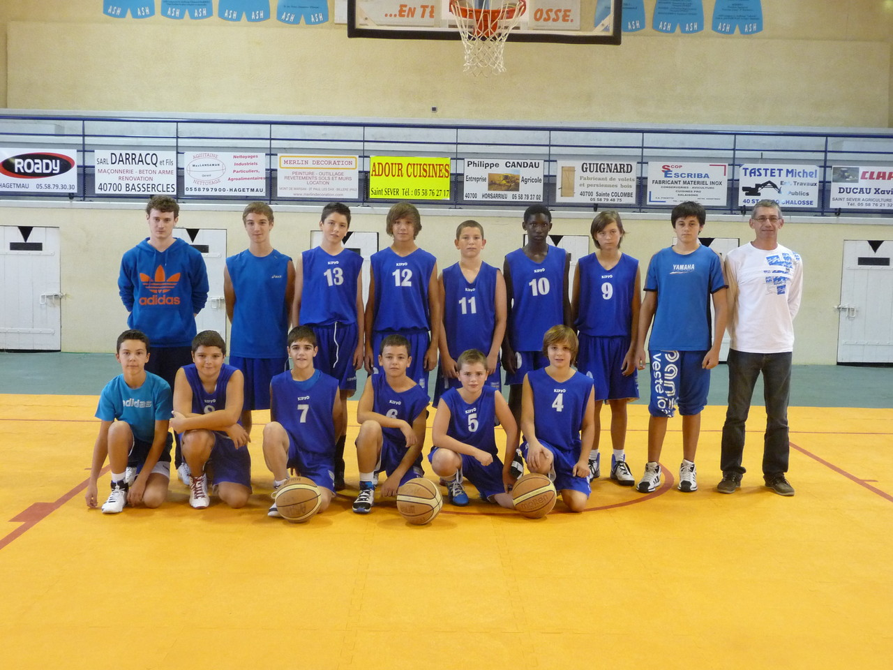

20 avril minimes 2 UJSBP 63 - ASCH 69 (après prolongations)
Pour ce dernier match de poule, les bleus se déplaçaient à Buglose. Déplacement difficile puisque le match aller avait été assez houleux malgré une victoire de +18.
Le match commence difficilement pour les 2 équipes. C'est Yann qui ouvre le score pour notre équipe. 1er quart temps : 11-16. Le jeu des bleus se met petit à petit en place, bonnes attaques, bonnes interceptions et une très bonne défense. Mi-temps : 29-31
A la reprise, le match est toujours serré, beaucoup de fautes de sifflées. Les 3 points de Yann, Thomas et Gauthier nous font du bien, mais on n'arrive pas à faire le trou car en face le 12 et le 6 nous font du mal. 3ème quart : 46-47
Le quatrième commence mal. Ils nous mettent un 8-0 d'entrée, le public encourage les bleus. Mais on se dit qu'à 57 secondes de la fin, menés de 7 points, c'est fini. Le public continue à encourager son équipe qui, grâce à une bonne défense remonte petit à petit. Et c'est Yann grâce à une interception qui égalise. 61 partout à la fin du match, prolongations. Les bleus ont la rage, ils veulent gagner à l'image de Val qui nous sort un gros match. Le public est là toujours présent, super défense des bleus, les autres craquent, le 12 sort pour 5 fautes (ouf). Les bleus mènent de 4 points, ils gardent la balle, dernier panier de Dub et c'est la délivrance. Score final 63-69. Les minimes 2 sont invaincus de leur poule. Merci pour ce match, merci au public et merci à Thomas Sombrun pour le petit apéro d'après match... Comme quoi quand on vient aux entraînements régulièrement, ça paye.
Quart de finale le 18 mai. Allez les bleus!
06 avril minimes 2 ASCH 73 BOCS 61
Match gagné mais dans la douleur...le match aller s'était soldé par une victoire de plus 30 pts!!!
Ce samedi, nous retrouvons Saubrigues (arrivés à 6), après (pour beaucoup de nos joueurs) des vacances sportives de 3 semaines à 1 mois...Le résultat ne se fait pas attendre, on encaisse un 0-11 d'entrée!!! On a perdu les bases, l'envie, les systèmes et il faudra attendre les 2 dernières minutes du match lorsque la victoire s'éloigne pour voir le jeu et l'envie revenir.
Si l'on pouvait jouer au basket sans s'entrainer, celà se saurait depuis longtemps!!!!!!
Si l'on veut gagner le prochain match à Buglose et conserver notre première place de la poule, les entrainements devront être sérieux, intensifs, et au complet!
Rendez-vous samedi 20 avril à Buglose où nous sommes attendus de pied ferme!!
16 février minimes 2 ASCH - Vieux Boucau 30
Premier match de phase retour contre Vieux Boucau avec un effectif diminué, en efffet sur 13 éléments l'ASCH alignait 9 joueurs sur le banc...Mathieu hospitalisé pour ses cervicales, Ilan bras cassé, Emilien, Franck et Gauthier grippés (ce dernier a joué quand même...).
Début de match au ralenti, le score a du mal à décoller mais les bleus grace à un bon travail de défense arrivent à isoler leur grand gaillard, récupèrent des ballons et à l'instar du match aller où le premier quart temps s'était soldé par un 19 à 19, nos bleus infligent un 20 à 06. Le second quart sera un copié-coller du premier, mi-temps, 43 à 12. Le retour des vestiaires sera l'occasion de travailler les systèmes. A noter la perfomance de Pierre Lagors pour ses 10pts extérieurs dont 2 triples. score final 71 - 30 (match aller
+16). Et un repas de plus...Val L pour ses 5 fautes!
Prochain match samedi à Haut Mauco.
Souhaitant bon rétablissemnt à nos malades!
09 février minimes 2 ASCH 69 - US Dax 2 51
Les minimes 2 recevaient à Ste Colombe le plus gros morceau de la poule. Une belle équipe "basket", un peu moins pour le comportement...surtout en fin de match.
Début de quart temps difficile, la défense agressive des blancs perturbe les attaques des bleus dans la bouteille. 12 - 13
La solution viendra des tirs extérieurs dont 4 triples dans le match. Les visiteurs accusent le coup, s'énervent et commencent à fatiguer.
Mi-temps: 33 - 27
La reprise est bénéfique pour les blancs, les tirs extérieurs ne paient plus, les dacquois remontent mais les locaux remettent un coup de pression en défense qui relance des contre- attaques. Le coach et le public adverse s'en prennent autant aux arbitres qu'à la table de marque, les joueurs y vont aussi de leurs petits mots doux...c'est alors que nos bleus déroulent leur plus beau jeu et infligent un 20 - 9 au dernier quart. Score final 69 - 51
Le match retour sera certainement difficile et sûrement animé...
Fin de la phase aller, invaincus!!!!!!!
Samedi match retour contre Vieux Boucau à Serreslous.
02 février minimes 2 BOCS 46 - ASCH 2 77
Encore une victoire de nos minimes 2 qui se déplaçaient à Saubrigues. Dès le début du match la pression défensive nous permet de récupérer des ballons et de concrétiser dans la foulée. Après un 0-6 les locaux commencent à débloquer le compteur mais ne ratrapperont jamais nos bleus, score à la mi-temps 26 à 41. Les citrons passent mal...un coup de moins bien s'abbat à la reprise et les oranges reviennent à 10 points. Temps mort pour recadrer la troupe! Nos jeunes se remotivent et creusent de nouveau l'écart à la fin du troisième. La messe est dite. Les bleus déroulent au quatrième 9 - 21, pour un score final de 46 à 77.
Bravo les gars!
Remarque: l'assiduité aux entrainements est en baisse! cela ce ressent sur certaines actions et systèmes. Nous comtons sur vous pour remédier à cela, car le prochain match contre Dax sera peut être plus compliqué... samedi à Ste Colombe.
19 janvier minimes 2 ASCH 108 - HAUT MAUCO 15
Score sans appel, le match est à l'image du résultat, à sens unique.
Les bleus rencontraient pour la seconde fois l'équipe de Haut Mauco (qui débute en basket) où le match lors des brassages s'était soldé par un 86-19...
Nos gars ne tombent pas dans la facilité et en profitent pour peaufiner les tactiques. Nous assistons à un GRAND collectif où tout le monde y va de son panier ou de sa passe décisive et l'on ne cède pas à la facilité de la contre attaque, on place le jeu.
Voila une belle retransmission du travail effectué lors des derniers entrainements.
Mention spéciale à Valentin D qui rentre sur le terrain pour marquer le 100ème pt! on viendra fêter ça!! c'est promis.
Prochain match le 02 février à Saubrigues après une semaine au ski(pour certains)...
12 janvier minimes 2 Vieux Boucau 53 - ASCH 69
Le weekend s'annonce difficile, déplacement à Vieux Boucau...avec un temps de chien...match à 17h30...après 3 matches...on est pas rentré...et cerise sur le gâteau, les locaux ont ENCORE un grand dans leur équipe.
Vieux Boucau; pépinière de grands joueurs!
L 'entame du match est compliquée, leur pivot prend tous les ballons, rebond, passes lobées, les noirs jouent tout sur lui mais à la moitié du premier quart, nos bleus après un triple de Pierre Lagors reprennent du moral et égalise 19-19.
La tour de controle est dans le brouillard au second, la bonne défense de nos (petits) grands est efficace, il a moins de balles et les noirs paniques, nos gars en profitent pour creuser l'écart. 28-38 à la pause.
La deuxième mi-temps est à sens unique, les bleus déroulent les contre attaques ainsi que leurs systèmes travaillés depuis le début de l'année avec application et ça paye.
Le match se cloture sur 3 paniers consécutifs de Yan, dans un grand jour, car auteur de 34 points! score final 53-69.
Retour aux vestiaires avec les félicitations du coach car aujourd'hui nous avons vu une belle équipe, collective, avec de l'envie, de l'application et du sérieux.
Continuez dans cette voie!
prochain match, à domicile le 19 contre Haut Mauco

15 décembre minimes 2 Elan Chalossais 83 - ASCH 41
Pour ce second tour de coupe Fauthoux, les bleus se déplaçaient au pays du foie gras, Poyartin, où de sacrés gabarits nous attendaient!
Après quelques minutes, leurs GRAND pivot sort pour deux fautes et laisse espérer nos joueurs pour les rebonds...mais c'est sans compter sur une équipe de l'Elan très homogène autant en défense qu'en attaque, les changements adverses n'affectent en rien le court du jeu. Fin du premier quart 23 - 5 .....
Sursaut d'orgueil au second, les deux équipes marquent autant de points, mi-temps 41 à 21.
Petite remontée de bretelles dans les vestiaires, car malgré cette belle équipe, l'écart ne doit pas être aussi important, beaucoup trop de précipitations et de balles données aux rouges!
Le mal est fait, et les bleus ont du mal à se concentrer pour réduire l'écart, on rale...beaucoup trop...
Exit la coupe Fauthoux, place maintenant au championnat, il est bon de rencontrer de belles équipes comme celle-ci pour ne pas tomber dans la facilité comme certains matches...
A l'année prochaine, bonnes fêtes!

08 décembre minimes 2 ASCH 71 - MAGESCQ 68
Les minimes 2 recevaient l'équipe de Magesq, premier du groupe jusqu'alors et les joueurs ne parlent que du dernier 103 à 40 infligé par Magesq contre Cauna le weekend dernier.
Le match démarre difficilement, Thomas est obligé de prendre un temps mort pour rappeler les bases, la défense, le replis!...on court après le score tout le quart temp 17-21. La reprise voit nos joueurs (en blanc pour l'occasion) plus appliqués en défense et moins brouillon en attaque, la confiance revient à l'image de Valentin L. on passe devant juste avant les citrons, 39-36. La seconde mi-temps sera à l'image de la première alternant jolis passe et va, contre attaques, bonne défense mais aussi beaucoup de pertes de balles, de maladresses, on ne joue pas assez avec la tête!!! ce qui permet aux visiteurs de revenir au score. Les 10 points d'avance acquis au troisième quart suffiront pour garder l'avance et nous donner une victoire...dans la douleur...
Nous passons donc premier du groupe mais ce n'est pas pour cela qu'il faut se relâcher.
Prochain match le 15 décembre à Poyartin contre Elan Chalossais en coupe Fauthoux
24 novembre minimes 2 : ASCH 86 - HAUT-MAUCO 19
1er match du second brassage à Sainte-Colombe. Dès le début, on sent que le match va être facile face à une équipe de Haut-Mauco composée de 6 joueurs. 1er quart temps : 22 -4, ce qui permet à Thomas de faire tourner l'effectif. Tout marche bien, interceptions, relances, rebonds et le score final est sans appel 86 à 19. Ne nous emballons pas car dans 15 jours, c'est Magescq, la grosse équipe de la poule. Félicitations à tous les joueurs et bon rétablissement à Emilien, Mathieu et Ilan.
17 novembre minimes 2 ABN 40 - ASCH 76 coupe Fauthoux
Les minimes 2 se déplaçaient ce weekend à Amou pour leur premier match de coupe. Amou, ville d'adoption de notre éducateur Jo qui est gentiment venu les voir. Le match débute sur de bons auspices, et nos bleus prennent facilement l'avantage, un peu trop peut être car ils se laissent vite endormir par le jeu adverse, la défense se relache et les locaux réduisent peu à peu le score 16-24.
Au second quart, le coach recadre le groupe et malgré quelques ballons donnés aux blancs,( 3 secondes, marchés sur départ en dribble, l'arbitrage officiel ne laisse rien passer) nos bleus prennent le large 24-42 à la pause. La reprise est à l'image du troisième, l'écart se creuse malgré des paniers faciles manqués. Le quatrième sera l'occasion de travailler le jeu placé, les passez-va...le match se termine sur un 40-76. L'objectif du premier tour est passé, espérant avoir un tirage favorable pour le prochain, sachant que les équipes pré région et France exemptes ce tour rentrent en lisse pour les 8èmes...
Bon match de nos "petits", prochain match à domicile le 24 contre Haut Mauco.
10 novembre minimes 2 TBC 76 - ASCH 68
Le déplacement en Tursan s'annonçait difficile, en effet les deux tours de controle des locaux allaient nous faire de l'ombre sous le panneau...mais nous sommes quand même cinq et les premières minutes sont à notre avantage. Petites minutes, car vite les pourpres reprennent le dessus et le premier quart se solde par un 20 à 13. Le second sera à l'image du premier, on oublie les bases du basket, protection du rebond, repli, défense...l'écart se creuse et aux citrons, on sent arriver une grosse banane à la fin du match...42 à 25. Notre coach après un gros coup de gueule réussit à remotiver les troupes, 62 - 50 au troisième. Le dernier quart voit nos bleus survoltés, le banc qui encourage les collègues, le public qui donne de la voix, (un peu trop par moment après l'arbitre...) mais tout le monde y croit puis un tir à 6m des locaux coupe l'élan de nos bleus qui manqueront de temps pour revenir au score.76 - 68 .
Encore un match à notre portée, on domine les deux derniers quart temps...il faut être plus serieux aux entrainements et appliquer tout se que l'on travaille!!!
Prochain match: la première coupe des Landes de ces jeunes, la coupe Fauthoux contre Amou à ...Amou le 17 novembre.
20 octobre Minimes 2 ASCH 43 - Real Chalossais 62
Y croire...ou pas...
4, le nombre de points marqués dans le premier quart!!! Trop d'imprécisions, trop de fautes d'entrée, nos joueurs en blanc pour l'occasion partent pour un match facile...Sursaut d'orgueil au second quart temps, qui ramène les blancs à 20 - 25 à la pause.
La reprise voit un Valentin Dubroca euphorique qui enquille 9 points d'affilé et la fin du troisième se solde sur un 31-39. Le quatrième sera à l'image du weekend dernier...pas de défense, on ne va plus au rebond, on baisse les bras pour arriver à 43-62 à la fin du match. L'encadrement est déçu de ne pas voir appliquer en match ce que l'on travaille à l'entrainement. Il faut avoir aussi l'envie de gagner et le montrer sur le terrain...
Rendez-vous le 10 novembre contre TBC à Aubagnan.
13 octobre Minimes 2 ASCH2 44 - Elan Tursan 85
Premiére défaite face à une équipe de joueurs de deuxième année trés techniques et imposant leurs systèmes...Dés l'entame du match nous voyons que la victoire sera difficile à conquérir, nos bleus ont du mal à se placer en défense, à se démarquer en attaque...A la mi-temps le score est de 22 à 41. Beaucoup trop de fautes en seconde période (3 joueurs à 4 fautes) et nos bleus qui baissent les bras. Les jaunes en profitent pour travailler leurs systèmes et creuser l'écart...Le manque d 'envie et de combativité engendrera ce gros écart. Yann (meilleur marqueur) à su s'imposer malgré le (grand)n°15 qui nous a fait tant de mal...Le retour aux vestiaires sera l'occasion de remettre les choses en place, de recadrer le groupe: le basket est un sport d'équipe où tout le monde doit se donner à fond sur le terrain. Il faudra bien travailler aux entrainements et avoir un peu plus de mental pour qu'un tel écart ne se reproduise plus.
Prochain match à domicile le 20 face au Real Chalossais.

29 septembre Minimes 2: EFCB 58 ASCH 2 75
Premier match, premier déplacement et première victoire. Nos bleus partent au complet...faut dire que l'effectif est de 13!! Ce groupe est formé d'anciens minimes, benjamins 1, benjamins 2 et nouveaux joueurs.Après un peu plus d'une minute le compteur est enfin débloqué et la machine est lancée. 0-12, on pense que le match va être vite plié...mais les rouges reviennent à 4 pts à la fin du premier quart.A la reprise du second, les bleus reprennent le dessus et l'écart oscillera de plus 10 à plus 15 jusqu'à la fin du match.
Première victoire pour notre jeune coach Thomas Sombrun.
Prochain match à domicile le 13 octobre contre Elan Tursan.

